开学典礼：重庆大学建管学院赴云南支教正式启动

7月21日上午8点半，重庆大学建设管理与房地产学院暑期“三下乡”社会实践团队在云南省鹤庆县云鹤小学举行了支教活动的启动仪式暨开学典礼。鹤庆县青少年活动中心主任李晓艳及学生家长出席仪式。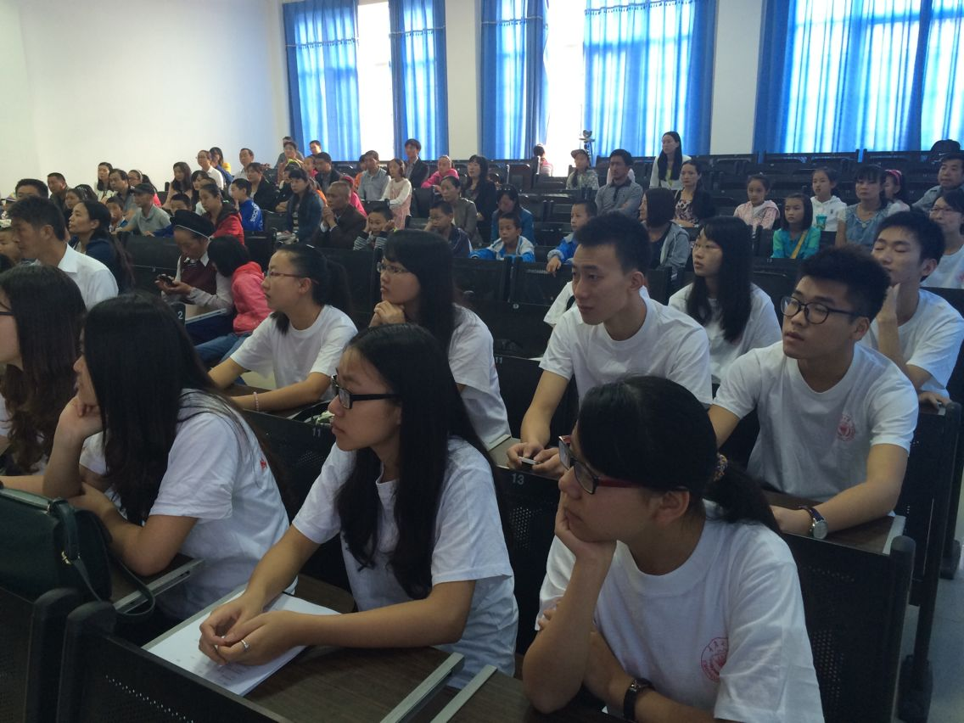

为提高少数民族学生汉语水平，增进大学生与中小学生友谊，五彩石建管学院暑期“三下乡”社会实践团队开展的以“奉献爱心，服务社会”为志愿理念的特色支教活动开学典礼在云南省鹤庆县云鹤小学顺利举行。开学典礼上，主持人孙佳首先代表全体志愿者向大力支持本次支教活动的学校领导、家长及同学表示了诚挚的谢意，并介绍了由14名重庆大学及2名四川美术学院学子组成的支教团队。教学组组长张龙介绍了由文化、科学、文艺、运动、手工为大类组成的特色“五彩课堂”。队长陈渊代表志愿者发言并承诺将用心教授每一堂课、认真对待每一个孩子。为保证孩子们的相关权益，支教队伍与家长们签订了《安全协议书》。家长们表示很期待也很支持这次活动，希望自己的孩子能在这个“不一样”的课堂上真正有所收获。

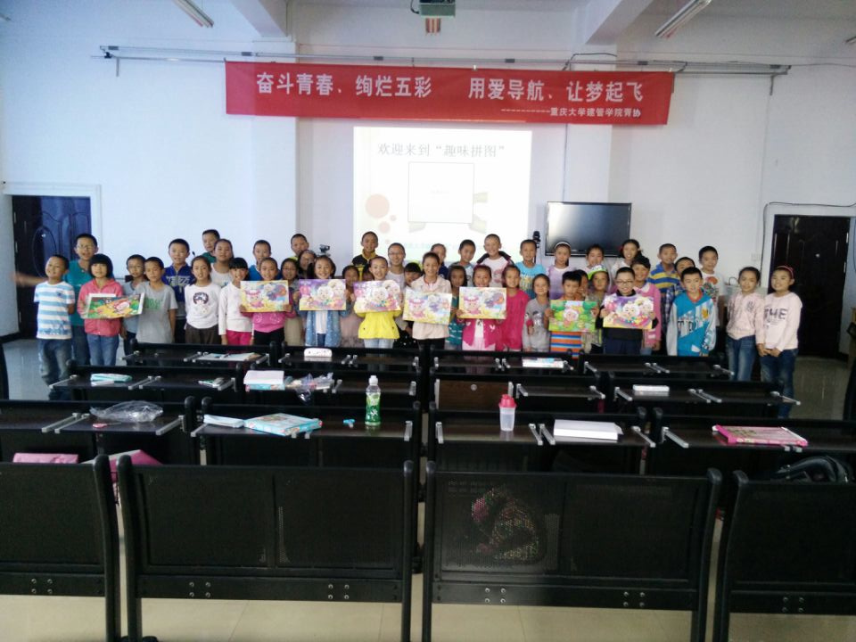

开学典礼后，志愿者组织孩子们正式上课。内容丰富的美术课、极具特色的中国结、益智有趣的拼图课，让孩子们很快消除了与志愿者之间的陌生感，积极大胆地投入到课堂中，度过了欢乐而充盈的时光。